ANEXO: DETALLES DE ACTIVIDAD DE FISCALIZACIÓN

DFZ-2014-2378-X-NE-IA

Fecha de inspección | Proyecto | Titular
14 de agosto de2014 | Pesquera La Portada S.A. | Pesquera La Portada S.A.
Tipo de establecimiento |  | R.U.T.
Instalación Fabril (Planta elaborado de harina y aceites de pescado) |  | 95.632.000-3

RESUMEN ANTECEDENTES INSPECCIÓN
Norma asociada | Obligación | Observaciones | Conclusiones
Decreto Supremo N°90/2000 MINSEGPRES,  Establece norma de emisión para la regulación de contaminantes asociados a las descargas de residuos  líquidos a aguas marinas y continentales superficiales | Resolución Exenta SISS N° 5098/2008, aprueba programa de monitoreo (RPM).  Resuelvo 3.1. Muestreo.  “Se realizará en la cámara de muestreo o en otra instalación habilitada para tales efectos, ubicada antes que el efluente sea dispuesto en el río Gómez (…)”  Resuelvo 1.  Instruye a Pesquera la Portada a “solicitar a la COREMA X región de Los Lagos la modificación de su RCA N° 429/2005, (…) en función de que la empresa utilizará para efectos del cálculo de la dilución el valor de caudal de 610,9m³/h, y que por tanto, los residuos industriales líquidos descargados al río Gómez podrán aprovechar la capacidad de dilución del cuerpo receptor, incrementando las concentraciones límites establecidas en la Tabla N° 1 del artículo 1, numeral 4.1. del D.S. MINSEGPRES N° 90/00, considerando que la tasa de dilución (d) para el cuerpo receptor es d=1.37”  Mediante Carta N° 739 del 22 de octubre de 2011, el Servicio de Evaluación Ambienta (SEA) región de Los Lagos, acepta la modificación del flujo máximo de descarga, señalado en la RCA N° 429/2005 correspondiente a 610.900 litros/hora, en virtud que dicho cambio no constituye un cambio de consideración del proyecto. | Se constató que la descarga era efectuara al río Gómez.  Durante la inspección se observó) un caudal correspondiente a 155,2 l/s (Fotografía N°1), equivalente a 558.720 l/h, siendo el caudal observado inferior al caudal modificado por la Carta N° 739/2011 del Servicio de Evaluación Ambiental región de Los Lagos. | En vista de los antecedentes analizados no se identificaron No Conformidades.
Resolución Exenta N° 429/2005 califica ambientalmente favorable el proyecto “Planta Procesadora de Recursos Hidrobiológicos- Pesquera La Portada (PPRH-PP)” | Considerando 3.  Planta de tratamiento de residuos líquidos (Riles)  Tratamiento  “ Se instalará una planta de tratamiento que considera:  El tratamiento físico-químico de los condensados captados en la planta evaporadora. Un sistema de tratamiento de riles de lavado que contempla; rejas, estanques de ecualización, estanques de mezcla y reacción (floculación con FeCl, polímeros, o similar), flotación con aire disuelta (sistema DAF “disolved air flotation”)  Funcionamiento de la planta de riles (resumen)  - Rejas  - Cámaras separadoras de sólidos y grasas  -Estanque de ecualización (dos estanques de hormigón con volumen aproximado de 150m3 c/u)  - Estanque de mezcla y reacción  - Estanque clarificador (sistema DAF) | Se constata que los riles generados proviene del lavado de proceso y lavado de patio.  Se constata la existencia de un filtro Huber en operación que descarga desechos eviscerados.  Los riles son dirigidos a sistema de tratamiento que se compone de las siguientes etapas y/(o componentes:  - Dos estanque ecualizadores (150 m³ c/u)  - Sistema DAF*, con adición de Cloruro Ferroso (ClFe₃) y polímero.  - Reactor con adición de Dióxido de cloro (ClO₂)  Al momento de la inspección, el sistema DAF no se encontraba operando, debido a que requiere de un volumen de operación de 150 m³.  En vista de las unidades constatadas en la inspección ambiental, es posible indicar que no se observan diferencias significativas entre el sistema en operación y el sistema autorizado por la RCA 249/2005 y modificado con las respetivas resoluciones del órgano competente.  No obstante lo anterior, los equipos y unidades constatadas en la inspección no permiten concluir respecto a la totalidad del sistema de tratamiento aprobado ambientalmente, las que podrán ser verificados en próximas inspecciones ambientales.  * DAF =Sistema de flotación por aire disuelto, Disolved Air Flotation por sus siglas en ingles | En vista de los antecedentes analizados no se identificaron No Conformidades.
Carta N° 079, la COREMA región de Los Lagos, se pronuncia favorable respecto a la modificación a la RCA N° 429/2005. | Se pronuncia favorable a la modificación consistente en la incorporación de sistema de desinfección a través de dióxido de cloro para el tratamiento del efluente post planta de tratamiento, y al reemplazo del filtro considerado como rejilla de luz de 5mm por un filtro Huber con luz de 3mm, indicando que dicha modificación no requiere ser sometida al Sistema de Evaluación ambiental (SEIA).
Resolución Exenta N° 411/2013 del SEA región de Los Lagos, se pronuncia a modificaciones a la RCA N° 429/2005. | Aclaran de Resolución Exenta N° 111/2014.  Resuelve:  Acoger la presentación de Pesquera La Portada, rectificando la Resolución Exenta N° 411/2014, rectificando su considerando 5 como sigue.  “(…) El sector de descarga de materias primas, que es un área que se asea periódicamente, cumple el doble propósito de ser de descarga y de lavado de camiones, en que las aguas de ambas áreas de lavado son capturadas por canaletas y enviadas a la planta de tratamiento de RILes, respetando siempre el caudal de descarga de la planta de tratamiento.”
Resolución Exenta N° 706/2014 del SEA región de Los Lagos, se pronuncia respecto modificaciones a la RCA N° 429/2005. | El considerando 5, lista las modificaciones al proyecto sometidas a consulta.  Dentro de las modificaciones propuestas se encuentran modificar:  - De dos pozos de efluentes, a un pozo de efluente con estanque Huber.  - De cámara separadora de grasas y sólidos, a 2 cámaras de hormigón de dimensiones inferiores.  - De estanque de ecualización de hormigón semienterrados a estanques metálicos en superficie de mayores dimensiones.  - De dos líneas de tres estanque de mezcla y reacción a una línea con un estanque de mezcla y aireación de mayor dimensión.  - Adicional un filtro rotatorio.  El SEA Región de Los Lagos se pronunció señalando que dichas modificaciones no son de consideración y por tanto no requieren someterse a evaluación ambiental.”

Registros
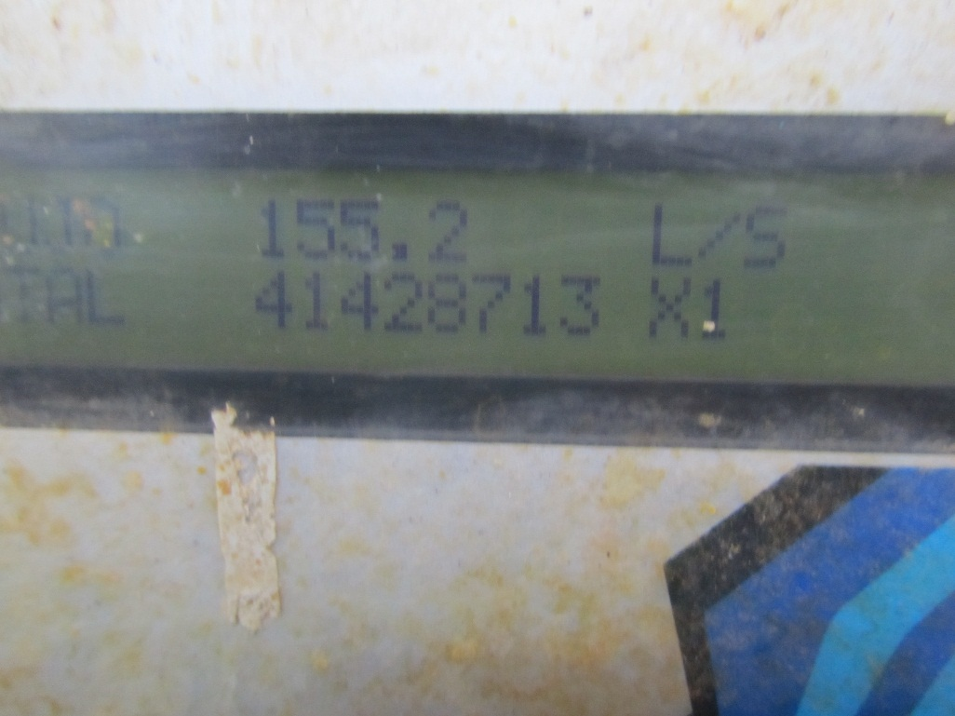
Fotografía 1. | Fecha: 14/08/2014
Descripción Medio de Prueba: Caudal observado en el sistema de tratamiento de riles.

Otros hechos
i) Otras Modificaciones de la RCA respecto al sistema de tratamiento de riles.
- Mediante Carta N° 617 del 21 de julio de 2009, la COREMA región de Los Lagos, se pronuncia favorable respecto a la medida de incorporar los lodos generados en la planta de tratamiento de riles al proceso productivo de harinas y aceites, indicando que dicha modificación no requiere ser sometida al Sistema de Evaluación ambiental (SEIA).
- Mediante Resolución Exenta N° 702 del 24 de noviembre de 2014, el SEA región de Los Lagos, se pronuncia favorable respecto la modificación relativa a considerar la posibilidad o alternativa del envío de riles generado en Pesquera la Portada S.A., a un sitio autorizado para su tratamiento y disposición, en el caso de presentarse algún tipo de contingencia y/o mantención del sistema de manejo de riles y/o en caso de medida preventiva que se considera por parte de la empresa, señalando que no constituye un cambio de consideración y por tanto no requiere someterse al SEIA.

ii) Respecto al cumplimiento de la Resolución N° 574/2012 de la SMA, que instruye a los titulares a proporcionar información asociada a las Resoluciones de Calificación Ambiental aprobadas, y en consideración a la información contenida en la base de datos de los titulares que han reportado el requerimiento de dicha Resolución, la revisión de ésta indicó el cumplimiento del titular Pesquera La Portada S.A., de ingresar la información requerida en lo que respecta a la RCA N° 429/2005.

